Бабаев Александр Васильевич
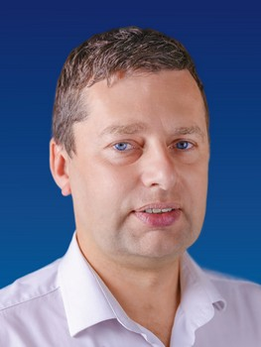
Дата рождения: 18.04.1983
Деятельность: Председатель Совета депутатов Орехово-Зуевского городского округа Московской области
Образование: Высшее, окончил ГОУ ВПО "Московский государственный областной педагогический институт"
Роль в Совете: Депутат/Председатель Совета депутатов
Партийная принадлежность: ВПП "ЕДИНАЯ РОССИЯ"
Депутатское объединение:
Границы округа: Многомандатный избирательный округ № 3
город Орехово-Зуево

Белолипецкая Елена Александровна
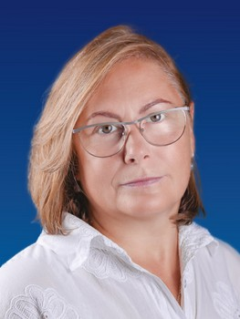
Дата рождения: 27.01.1967
Деятельность: Предприниматель
Образование: Высшее, окончила Орехово-Зуевский педагогический институт
Роль в Совете: Депутат/Председатель комиссии
Партийная принадлежность: Беспартийная
Депутатское объединение:
Комиссия: Комиссия по вопросам жилищного и коммунального хозяйства
Границы округа: Многомандатный избирательный округ № 3
город Орехово-Зуево

Бородин Сергей Николаевич
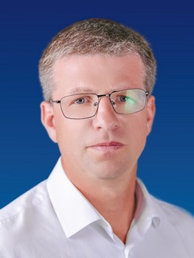
Дата рождения: 18.11.1976
Деятельность: ООО "ГрадСтрой", заместитель генерального директора
Образование: Высшее, окончил Московский государственный университет имени М.В. Ломоносова
Роль в Совете: Депутат
Партийная принадлежность: Беспартийный
Депутатское объединение:
Комиссия: Комиссия по вопросам жилищного и коммунального хозяйства
Границы округа: Многомандатный избирательный округ № 5
город Куровское

Воробьев Иван Юрьевич
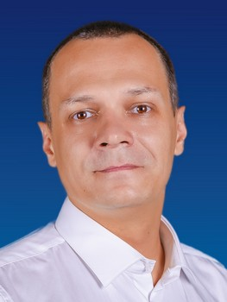
Дата рождения: 19.07.1982
Деятельность: Муниципальное общеобразовательное учреждение гимназия №14, директор
Образование: Высшее, окончил Московский государственный областной педагогический институт
Роль в Совете: Депутат
Партийная принадлежность: ВПП "ЕДИНАЯ РОССИЯ"
Депутатское объединение:
Комиссия: Комиссия по вопросам социальной политики
Границы округа: Многомандатный избирательный округ № 2
город Орехово-Зуево

Глазнева Ольга Александровна
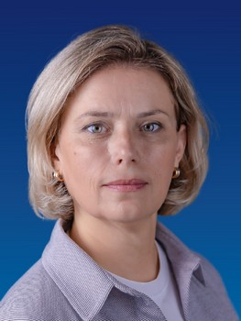
Дата рождения:
Деятельность:
Образование:
Роль в Совете: Депутат
Партийная принадлежность:
Депутатское объединение:
Комиссия: Комиссия по вопросам местного самоуправления
Границы округа: Многомандатный избирательный округ № 4
город Орехово-Зуево

Дегтярева Ирина Борисовна
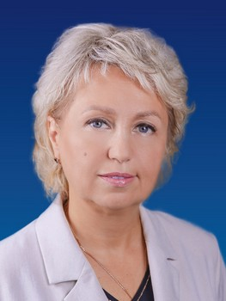
Дата рождения: 28.01.1970
Деятельность: Муниципальное бюджетное общеобразовательное учреждение "Дрезненская средняя общеобразовательная школа №1", директор
Образование: Высшее, окончила Орехово-Зуевский педагогический институт
Роль в Совете: Депутат/Председатель Комиссии
Партийная принадлежность: ВПП "ЕДИНАЯ РОССИЯ"
Депутатское объединение:
Комиссия: Комиссия по финансово-экономическим вопросам
Границы округа: Многомандатный избирательный округ № 4
город Орехово-Зуево

Коблов Александр Викторович
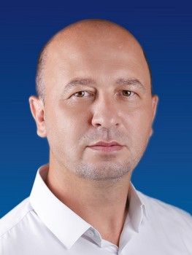
Дата рождения:
Деятельность:
Образование:
Роль в Совете: Депутат
Партийная принадлежность:
Депутатское объединение:
Комиссия: Комиссия по вопросам жилищного и коммунального хозяйства
Границы округа: Многомандатный избирательный округ № 1
город Орехово-Зуево

Кочедыков Александр Павлович
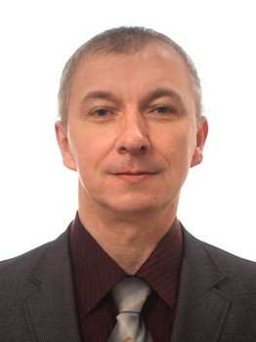
Дата рождения: 05.02.1966
Деятельность: ООО «Агроаспект», заместитель директора магазина
Образование: Среднее, окончил среднюю школу № 16
Роль в Совете: Депутат
Партийная принадлежность: ПП «ЛДПР»
Депутатское объединение:
Комиссия: Комиссия по вопросам жилищного и коммунального хозяйства
Границы округа: Многомандатный избирательный округ № 4
город Орехово-Зуево

Кочедыкова Елена Владимировна
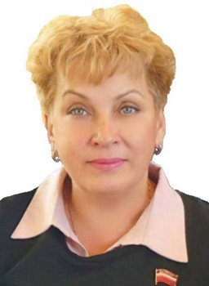
Дата рождения: 22.04.1960
Деятельность: Пенсионер, координатор Орехово-Зуевского отделения ЛДПР
Образование: Среднее профессиональное, окончила Орехово-Зуевское Медицинское училище
Роль в Совете: Депутат
Партийная принадлежность: ПП «ЛДПР»
Депутатское объединение:
Комиссия: Комиссия по финансово-экономическим вопросам
Границы округа: Многомандатный избирательный округ № 1
город Орехово-Зуево

Майоров Игорь Геннадьевич
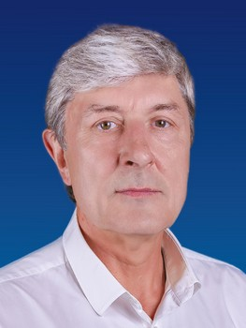
Дата рождения: 28.10.1965
Деятельность: МУП "Куровской городской рынок", директор
Образование: Высшее, окончил НОУ ВПО "Московский психолого-социальный институт"
Роль в Совете: Депутат
Партийная принадлежность: Беспартийный
Депутатское объединение:
Комиссия: Комиссия по вопросам местного самоуправления
Границы округа: Многомандатный избирательный округ № 5
город Куровское

Нестеров Дмитрий Владимирович
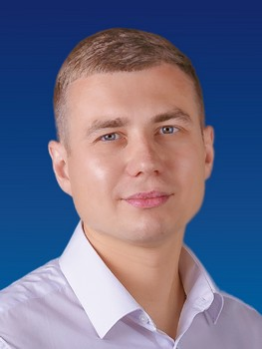
Дата рождения:
Деятельность:
Образование:
Роль в Совете: Депутат/Депутат на постоянной основе
Партийная принадлежность:
Депутатское объединение:
Комиссия: Комиссия по вопросам жилищного и коммунального хозяйства
Границы округа: Многомандатный избирательный округ № 3
город Орехово-Зуево

Николаев Александр Юрьевич
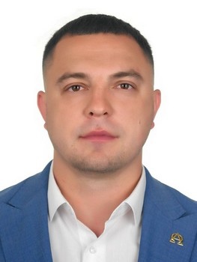
Дата рождения:
Деятельность:
Образование:
Роль в Совете: Депутат
Партийная принадлежность:
Депутатское объединение:
Комиссия: Комиссия по вопросам социальной политики
Границы округа: Многомандатный избирательный округ № 2
город Орехово-Зуево

Осокин Николай Леонидович
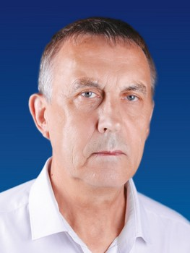
Дата рождения:
Деятельность:
Образование:
Роль в Совете: Депутат
Партийная принадлежность:
Депутатское объединение:
Комиссия: Комиссия по вопросам местного самоуправления
Границы округа: Многомандатный избирательный округ № 2
город Орехово-Зуево

Панин Кирилл Олегович
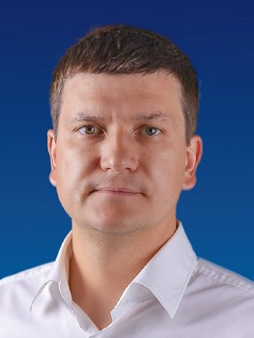
Дата рождения: 10.09.1984
Деятельность: ООО «Мигеко», юрист
Образование: Высшее, окончил ГОУ ВПО "Московский государственный областной педагогический институт"
Роль в Совете: Депутат
Партийная принадлежность: Беспартийный
Депутатское объединение:
Комиссия: Комиссия по финансово-экономическим вопросам
Границы округа: Многомандатный избирательный округ № 2
город Орехово-Зуево

Потапов Александр Владимирович
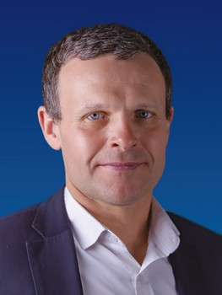
Дата рождения: 18.10.1975
Деятельность: Государственное бюджетное учреждение Московской области "Центр спортивной подготовки по олимпийским видам спорта", заместитель директора
Образование: Высшее, окончил НОУ ВПО "Московский психолого-социальный институт"
Роль в Совете: Депутат
Партийная принадлежность: ВПП «ЕДИНАЯ РОССИЯ»
Депутатское объединение:
Комиссия: Комиссия по вопросам социальной политики
Границы округа: Многомандатный избирательный округ № 4
город Орехово-Зуево

Просвиров Данила Владимирович
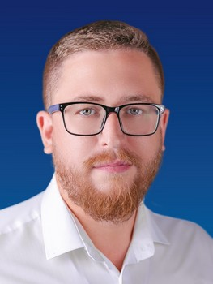
Дата рождения:
Деятельность:
Образование:
Роль в Совете: Депутат/Заместитель Председателя Совета депутатов
Партийная принадлежность:
Депутатское объединение:
Комиссия: Комиссия по вопросам местного самоуправления
Границы округа: Многомандатный избирательный округ № 2
город Орехово-Зуево

Розинский Дмитрий Владленович
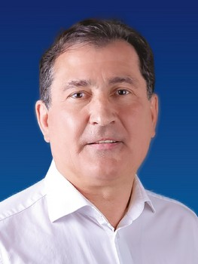
Дата рождения: 10.11.1963
Деятельность: Председатель Совета директоров АО «Стекломаш»
Образование: Высшее, окончил Харьковский государственный университет им. А.М. Горького
Роль в Совете: Депутат
Партийная принадлежность: Беспартийный
Депутатское объединение:
Комиссия: Комиссия по финансово-экономическим вопросам
Границы округа: Многомандатный избирательный округ № 1
город Орехово-Зуево

Савкина Татьяна Евгеньевна
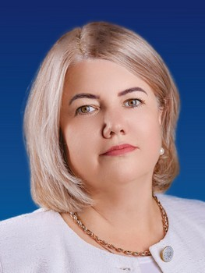
Дата рождения: 28.07.1972
Деятельность: МДОУ д/с №18 комбинированного вида, заведующая
Образование: Высшее, окончила НОУ ВПО "Академия МНЭПУ"
Роль в Совете: Депутат/Председатель комиссии
Партийная принадлежность: ВПП «ЕДИНАЯ РОССИЯ»
Депутатское объединение:
Комиссия: Комиссия по вопросам социальной политики
Границы округа: Многомандатный избирательный округ № 3
город Орехово-Зуево

Тарасова Светлана Федоровна
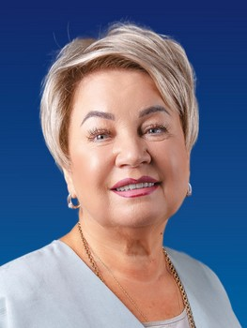
Дата рождения:
Деятельность:
Образование:
Роль в Совете: Депутат
Партийная принадлежность:
Депутатское объединение:
Комиссия: Комиссия по вопросам социальной политики
Границы округа: Многомандатный избирательный округ № 1
город Орехово-Зуево

Травкин Дмитрий Алексеевич
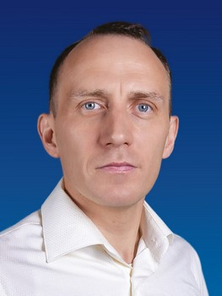
Дата рождения: 04.08.1985
Деятельность: Автономное учреждение "Медиа-центр Орехово-Зуевского городского округа Московской области", контент-редактор
Образование: Высшее, окончил ГОУ ВПО "Московский государственный гуманитарный университет имени М.А. Шолохова"
Роль в Совете: Депутат/Председатель комиссии
Партийная принадлежность: ВПП "ЕДИНАЯ РОССИЯ"
Депутатское объединение:
Комиссия: Комиссия по вопросам местного самоуправления
Границы округа: Многомандатный избирательный округ № 5
город Куровское

Фомина Марина Борисовна

Дата рождения:
Деятельность:
Образование:
Роль в Совете: Депутат
Партийная принадлежность:
Депутатское объединение:
Комиссия: Комиссия по вопросам социальной политики
Границы округа: Многомандатный избирательный округ № 5
город Куровское

Фондаринов Владимир Евгеньевич
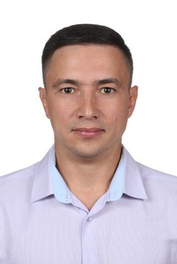
Дата рождения:
Деятельность:
Образование:
Роль в Совете: Депутат
Партийная принадлежность:
Депутатское объединение:
Комиссия: Комиссия по вопросам жилищного и коммунального хозяйства
Границы округа: Многомандатный избирательный округ № 3
город Орехово-Зуево

Хромов Андрей Анатольевич
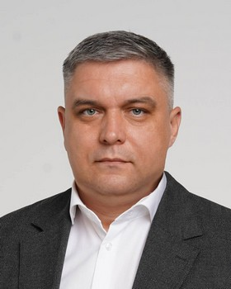
Дата рождения:
Деятельность:
Образование:
Роль в Совете: Депутат
Партийная принадлежность:
Депутатское объединение:
Комиссия: Комиссия по вопросам местного самоуправления
Границы округа: Многомандатный избирательный округ № 4
город Орехово-Зуево

Цатурян Дмитрий Владимирович
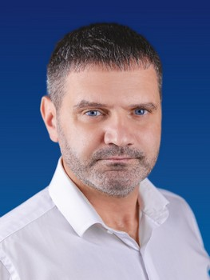
Дата рождения:
Деятельность:
Образование:
Роль в Совете: Депутат
Партийная принадлежность:
Депутатское объединение:
Комиссия: Комиссия по финансово-экономическим вопросам
Границы округа: Многомандатный избирательный округ № 1
город Орехово-Зуево

Широкова Наталья Юрьевна
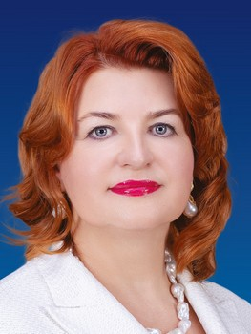
Дата рождения: 17.07.1971
Деятельность: Общество с ограниченной ответственностью «Гранд», финансовый директор
Образование: Высшее, окончила Всероссийский заочный финансово-экономический институт
Роль в Совете: Депутат
Партийная принадлежность: ВПП "ЕДИНАЯ РОССИЯ"
Депутатское объединение:
Комиссия: Комиссия по финансово-экономическим вопросам
Границы округа: Многомандатный избирательный округ № 5

